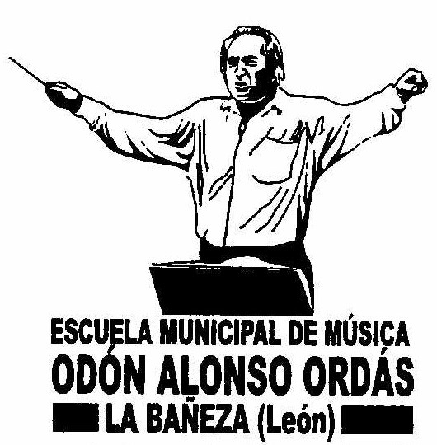

**PLAZO DE MATRÍCULA**

**CURSO 2025-2026**

**DEL 1 AL 12 DE SEPTIEMBRE**

**Matrículas e información en la Escuela Municipal de Música**

**C/Los Carteros, n.º 2. Teléfono 987 64 45 46**

**Horario. De 9:00 a 14:00 horas.**

**A través de la página** [**www.aytobaneza.es**](http://www.aytobaneza.es/)

**ESPECIALIDADES:**

**Música y Movimiento** **(desde 3 años, debiendo cumplir los 4 hasta el 31-12-2025)**

**Lenguaje Musical (obligatorio) a partir de 8 años.**

**INSTRUMENTOS:**

**Clarinete, Flauta travesera, Saxofón, Guitarra, Piano, Violonchelo, Trompeta, Fliscorno, Trompa, Trombón, Bombardino, Tuba. Percusión.**

**AGRUPACIONES: Coro Infantil (a partir de 6 años) Mini Banda.**





**Concejalía de Escuelas Municipales.**